**2. Affiches de sensibilisation**

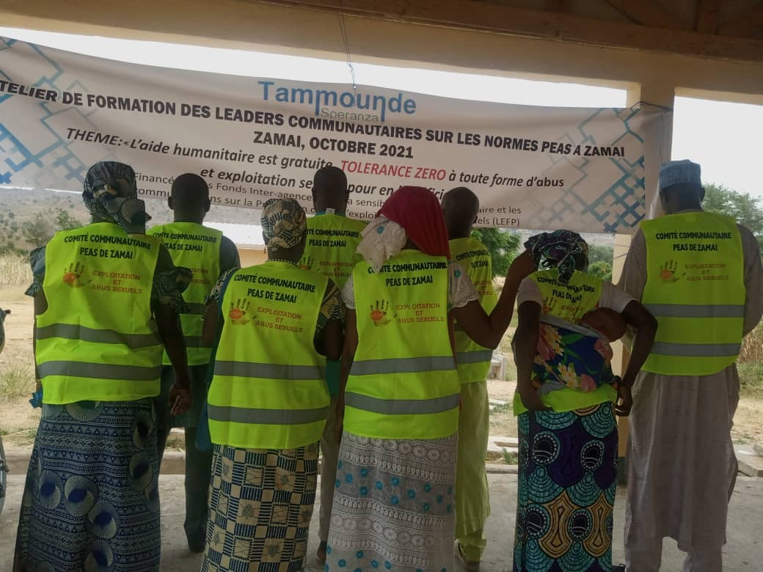

**Si vous en êtes victime ou temoin, contactez ce numéro 672714685/ 697650518**

**Ma dignité n’est pas à échanger contre l’aide.**

**ENSEMBLE**, **MOBILISONS-NOUS et AGISSONS** pour éradiquer l’exploitation et les abus sexuels sur des **personnes** bénéficiaires de **l’assistance humanitaire**

Ceci est un message de l’association Tammounde Speranza soutenue par le Fonds interagences de sensibilisation et de communication de la LEFP

 **L’aide humanitaire est gratuite, aucune contrepartie de quelque nature que ce soit ne doit vous être demandée. Personne n’a le droit de vous toucher ou de vous demander des faveurs en échange de la nourriture ou toute autre assistance.**

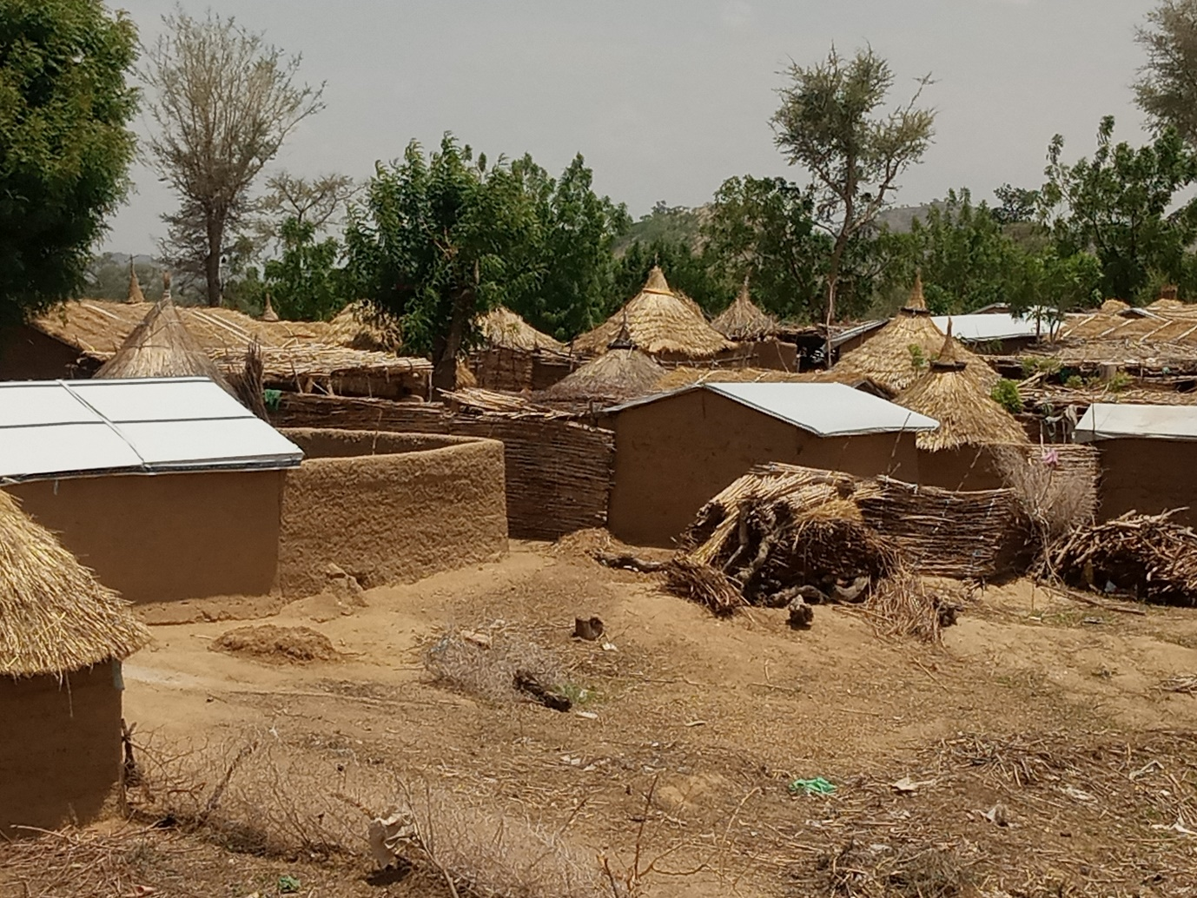

**Si vous en êtes victime ou temoin, contactez ce numéro 672714685/ 697650518**

Ceci est un message de l’association Tammounde Speranza soutenue par le Fonds interagences de sensibilisation et de communication de la LEFP

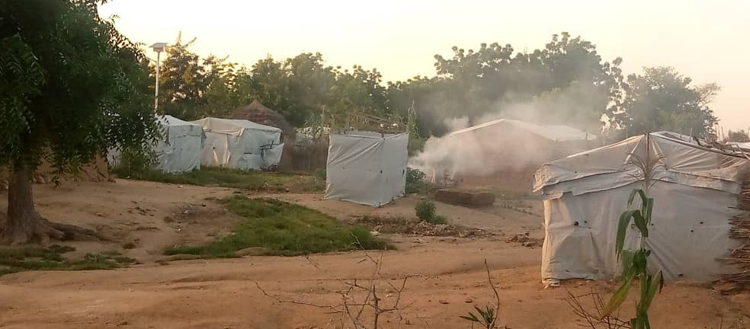

**Si vous en êtes victime ou temoin, contactez ce numéro 672714685/ 697650518**

Ceci est un message de l’association Tammounde Speranza soutenue par le Fonds inter-agences de sensibilisation et de communication de la LEFP

**TOLERANCE ZERO à toute forme d’exploitation et abus sexuels sur les bénéficiaires de l’aide humanitaire**